**ALGEMENE INFORMATIE**

**BEDRIJFSINFORMATIE**

Beside Rugs B.V.

Bijsterhuizen 3011

6604 LP Wijchen

Nederland

Telefoon: +31 (0)24 684 49 66

Email: [info@beside-rugs.com](mailto:info@beside-rugs.com)

Website: [www.beside-rugs.com](http://www.beside-rugs.com)

IBAN: NL42 RABO 0347 1272 82

KVK-Nummer: 76188647

BTW-Nummer: NL 8605.39.623.B01

**ORDERS**

* Orders graag mailen naar [sales@beside-rugs.com](mailto:sales@beside-rugs.com).
* De volgende informatie in de mail vermelden: productnaam, artikelcode Home Made By, kleur, afmeting en afleveradres.
* Controleer de orderbevestigingen altijd op eventuele onjuistheden. Mocht je binnen 2 werkdagen geen orderbevestiging hebben ontvangen, neem dan contact met ons op.
* Indien een order gewijzigd of geannuleerd moet worden, ontvangen wij dit uiterlijk binnen 1 werkdag na bestelling. Na deze termijn kan een wijziging of annulering niet worden gegarandeerd vanwege onze productiecyclus.
* Voor een vloerkleed met een totale oppervlakte van minder dan 1 m2 rekenen wij een toeslag van 25%.

**LEVERINGSKOSTEN**

* Levering op een bedrijfsadres in de BeNeLux €35,-,ex BTW, franco vanaf € 199,- per order
* Levering op een bedrijfsadres in de BeNeLux bij beperkte opening (minder dan 3 weekdagen per week): € 25,- ex BTW per levering.
* Levering op een bedrijfsadres in overige EU landen: € 50,- ex BTW per rol.
* Levering op een particulier adres in Nederland: € 45,- ex BTW per rol.
* Levering op een particulier adres in overige landen is op aanvraag.

**ONDERHOUD**

* Lees het onderhoudsadvies voor onze vloerkleden aandachtig door.

**PEBBLE DARK /** BARCELONA

Land van productie: Hongarije

Levertijd: 6 tot 8 weken voor iedere afmeting

Voorraad: Geen voorraad

Maatwerk: Maatwerk is mogelijk, maximale breedte is 300 cm

Ronde vorm: Dit vloerkleed kunnen we niet rond leveren

Kleuren: 31, 32, 36, 61, 62, 63

|  |  |  |  |  |  |  |  |  |  |
| --- | --- | --- | --- | --- | --- | --- | --- | --- | --- |
|  | **MAX. BREEDTE** | **130 x 190** | **170 x 230** | **200 x 240** | **200 x 290** | **250 x 290** | **250 x 340** | **300 x 390** | **M2** |
| PEBBLE DARK | 300 CM | € 568 | € 899 | € 1104 | € 1332 | € 1666 | € 1955 | € 2640 | € 288 |

**KNOT LIGHT /** DESERT

Land van productie: Hongarije

Levertijd: Voorraad binnen 2 weken, overige maten 6 – 8 weken

Voorraad: Dit vloerkleed hebben we op voorraad in de afmetingen 170 x 230, 200 x 290 en 250 x 340 cm

Maatwerk: Maatwerk is niet mogelijk

Ronde vorm: Dit vloerkleed kunnen we niet rond leveren

Kleuren: 30, 60, 63

|  |  |  |  |  |  |  |  |  |  |  |  |
| --- | --- | --- | --- | --- | --- | --- | --- | --- | --- | --- | --- |
|  |  | | **070 x 130** | **090 x 160** | **130 x 190** | **170 x 230** | **200 x 240** | **200 x 290** | **250 x 290** | **250 x 340** | **300 x 390** |
| KNOT LIGHT | | € 99 | | € 158 | € 271 | € 435 | € 526 | € 642 | € 795 | € 930 | € 1279 |

**GLAZE /** GLOSS

Land van productie: India

Levertijd: Voorraad binnen 2 weken, overige maten 16 – 20 weken

Voorraad: Dit vloerkleed hebben we op voorraad in de afmetingen 170 x 230 en 200 x 300 cm

Maatwerk: Maatwerk is mogelijk, maximale breedte is 400 cm

Ronde vorm: Dit vloerkleed kunnen we tot maximaal 400 cm rond leveren

Kleuren: Bryce, Leaf, Mustard, Silver

|  |  |  |  |  |  |
| --- | --- | --- | --- | --- | --- |
|  | **MAX.BREEDTE** | **MAX LENGTE** | **170 x 230** | **200 x 300** | **M2** |
| GLAZE | 400 CM | 600 CM | € 719 | € 1146 | € 222 |

|  |  |  |  |  |  |  |
| --- | --- | --- | --- | --- | --- | --- |
|  | **MAX. DIAMETER** | **150 ROND** | **200 ROND** | **250 ROND** | **300 ROND** | **M2 ROND** |
| GLAZE ROND | 400 CM | € 549 | € 979 | € 1529 | € 2.202 | € 245 |

**PEBBLE LIGHT /** NICE

Land van productie: Hongarije

Levertijd: 6 tot 8 weken

Voorraad: Dit vloerkleed hebben we niet op voorraad

Maatwerk: Maatwerk is mogelijk, maximale breedte is 600 cm

Ronde vorm: Dit vloerkleed kunnen we niet rond leveren

Kleuren: 31, 32, 36, 61, 62, 63

|  |  |  |  |  |  |  |  |  |  |
| --- | --- | --- | --- | --- | --- | --- | --- | --- | --- |
|  | **MAX. BREEDTE** | **130 x 190** | **170 x 230** | **200 x 240** | **200 x 290** | **250 x 290** | **250 x 340** | **300 x 390** | **M2** |
| PEBBLE LIGHT | 600 CM | € 550 | € 871 | € 1.068 | € 1.291 | € 1.614 | € 1.894 | € 2560 | € 267 |

**KNOT DARK /** PEAK

Land van productie: Hongarije

Levertijd: Voorraad binnen 2 weken, overige maten 6 – 8 weken

Voorraad: Dit vloerkleed hebben we op voorraad in de afmetingen 170 x 230, 200 x 290 en 250 x 340 cm

Maatwerk: Maatwerk is niet mogelijk

Rond: Dit vloerkleed kunnen we niet rond leveren

Kleuren: 30, 60, 63

|  |  |  |  |  |  |  |  |  |  |  |  |
| --- | --- | --- | --- | --- | --- | --- | --- | --- | --- | --- | --- |
|  |  | | **070 x 130** | **090 x 160** | **130 x 190** | **170 x 230** | **200 x 240** | **200 x 290** | **250 x 290** | **250 x 340** | **300 x 390** |
| KNOT DARK | | € 107 | | € 168 | € 288 | € 456 | € 559 | € 677 | € 845 | € 992 | € 1321 |

**TWIST /** SAN FRANCISCO

Land van productie: Hongarije

Levertijd: 6 tot 8 weken

Voorraad: Dit vloerkleed hebben we niet op voorraad

Maatwerk: Maatwerk is mogelijk, maximale breedte is 300 cm

Rond: Dit vloerkleed kunnen we niet rond leveren

Kleuren: 733, 736, 760, 766

|  |  |  |  |  |  |  |  |  |  |
| --- | --- | --- | --- | --- | --- | --- | --- | --- | --- |
|  | **MAX. BREEDTE** | **130 x 190** | **170 x 230** | **200 x 240** | **200 x 290** | **250 x 290** | **250 x 340** | **300 x 390** | **M2** |
| TWIST | 300 CM | € 472 | € 747 | € 915 | €1107 | € 1385 | € 1625 | € 2182 | € 239 |

**BOUND /** SPARK

Land van productie: Hongarije

Levertijd: 6 tot 8 weken

Voorraad: Dit vloerkleed hebben we niet op voorraad

Maatwerk: Maatwerk is mogelijk, maximale breedte is 300 cm

Rond: Dit vloerkleed kunnen we niet rond leveren

Kleuren: 612, 646, 656, 670

|  |  |  |  |  |  |  |  |  |  |
| --- | --- | --- | --- | --- | --- | --- | --- | --- | --- |
|  | **MAX. BREEDTE** | **130 x 190** | **170 x 230** | **200 x 240** | **200 x 290** | **250 x 290** | **250 x 340** | **300 x 390** | **M2** |
| BOUND | 300 CM | € 472 | € 747 | € 915 | €1107 | € 1385 | € 1625 | € 2182 | € 239 |

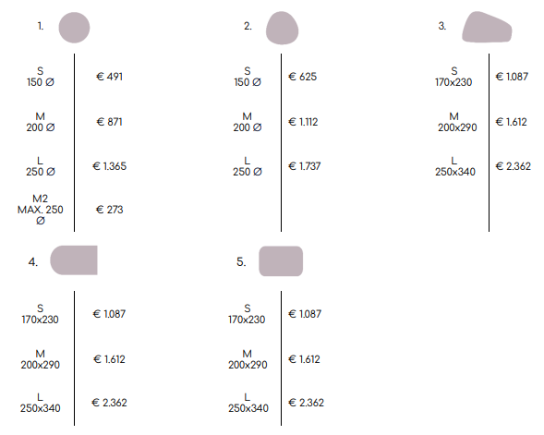

**TONE /** SPRINKLE

Land van productie: Hongarije

Levertijd: 6 tot 8 weken

Voorraad: Dit vloerkleed hebben we niet op voorraad

Maatwerk: Maatwerk is mogelijk, maximale breedte is 300 cm

Ronde vorm: Dit vloerkleed kunnen we tot maximaal 250 cm rond leveren

Kleuren: 4240, 4245

|  |  |  |  |  |  |  |  |  |  |  |
| --- | --- | --- | --- | --- | --- | --- | --- | --- | --- | --- |
|  |  |  | **MAX.BREEDTE** | **170 x 240** | **200 x 250** | **200 x 300** | **250 x 300** | **250 x 350** | **300 x400** | **M2** |
| TONE |  |  | 300 CM | € 982 | € 1203 | €1444 | € 1804 | € 2105 | € 2.776 | € 264 |

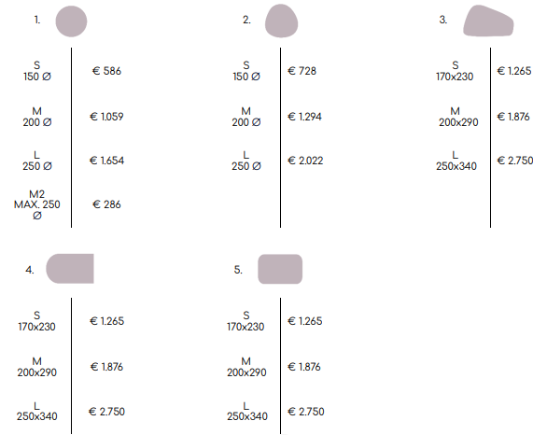

**ONDERTAPIJT**

Wij raden aan ondertapijt onder onze vloerkleden toe te passen. Dit om het eventueel schuiven, opkrullen en scheeftrekken te voorkomen.

Dit ondertapijt is leverbaar in twee standaardafmetingen of per rol. Bij bestelling van ondertapijt in combinatie met een vloerkleed rekenen wij geen (extra) transportkosten. Bij losse bestelling van het ondertapijt geldt een franco levering vanaf 5 stuks. Bij een bestelling van 4 stuks of minder berekenen wij € 7,95 ex. BTW aan transportkosten.

|  |  |  |  |
| --- | --- | --- | --- |
|  |  |  |  |
|  |  | PER PAKKET |  |
| 160 X 225 CM |  | €40,- |  |
| 180 X 290 CM |  | €60,- |  |

|  |  |  |  |
| --- | --- | --- | --- |
|  |  |  |  |
|  |  | **PER ROL (30 METER)** |  |
| BREEDTE ROL: 80 CM |  | € 360 |  |
| BREEDTE ROL: 120 CM |  | € 460 |  |